572. NETTETAL (Hinsbeck) 14km
www.wandelgidslimburg.com
www.wandelgidszuidlimburg.com

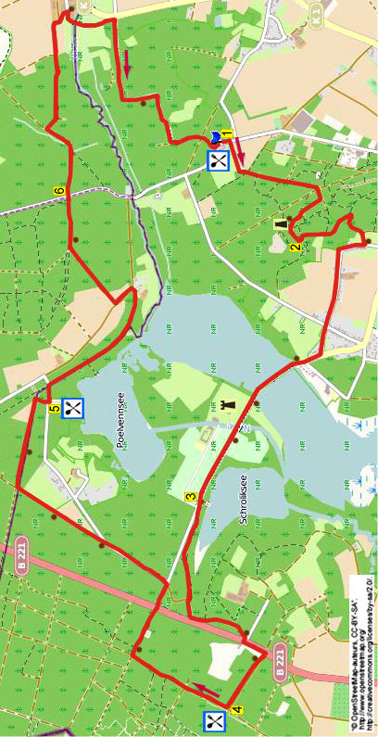

Während dieser schattenreichen Waldwanderung im Nettetal wandern Sie zuerst zum Aussichtsturm, von wo aus Sie einen prächtigen Ausblick auf die Seen und Wälder haben. Dann wandern Sie zwischen die Seen am Schloss Krickenbeck vorbei. Danach geht es geraume Zeit durch die schönen Laubwälder, die im Herbst ihre Blätterpracht zeigen. Hier sieht man den ausgegraben Nordkanal (Napoleon). In der Route sind einzelne leichte Hügel. Unterwegs befinden sich 2 Restaurants zum Pausen. Am Ende kommt man auf die schöne Gartenterrasse vom Haus Waldesruh.
Tipp: Eine Übernachtung einplanen und am folgenden Tag Wanderung 569 machen.

Startadresse: Gasthof Haus Waldesruh, Heide 7 Hinsbeck - Nettetal.
Parken kann man am Gasthof vorbei auf den großen Parkplatz links. Nettetal liegt im Osten von Tegelen/Venlo.
GPS-Abstand: 14000 m Laufzeit: 3 St. Höhenunterschied: 48 m
572. NETTETAL (Hinsbeck) 14km
- Mit dem Rücken zum Gasthof R gehen und nach 30 m R in den Fußweg an der Hecke entlang (Rollstuhlroute). Am 3-Sprung am Waldrand GA, dann an der T-Gabelung L (rot/weiß). Am 3-Sprung R und direkt an der Kreuzung mit Schild Naturschutzgebiet GA (weiß/rot, A5). Am 3-Sprung GA die breite Holztreppe nach oben (gelb/rot). Oben an einer Grasfläche GA in den Waldweg rein. Direkt 2 Seitenwege links meiden. An der Kreuzung GA (gelb/rot, X). Am 3-Sprung R Richtung Aussichtsturm. Am 4-Sprung mit Baum in der Mitte R. Man kommt an den hohen Turm, oben hat man schöne Aussicht auf die Nettetaler Seen. Präzise am Turm L in den Waldweg nach unten, Seitenwege meiden.
- Unten an der T-Gabelung L (weiß). Einen Pfad links hoch meiden. Nach einer Grasfläche an der Kreuzung R am Grasfeld entlang (gelb/rot). Am 3-Sprung mit Wegweiser R über den Feldweg Richtung Krickenbeckersee. An der T-Gabelung mit Bank R über den Asphaltweg. Seitenweg links meiden und geraume Zeit auf dem geteerten Weg an den Häusern vorbei bleiben. An der Kreuzung GA (Hombergen). Die Vorfahrtstraße überqueren und R in den befestigten Waldweg gehen (gelb/rot). Weitergehen bis zu den Infotafeln am Hinsbeckerbruch-See. GA über den Fuß-/Radweg zwischen die Seen. Wo an der rechten Seite der Wasserkanal anfängt, hat man einen schönen Durchblick auf Schloss Krickenbeckersee. Geraume Zeit auf dem Weg durch den Wald bleiben.
- Aufpassen! 25 m vor einem eisernen Durchgang L in den Waldweg gehen (gelb/rot und blau). Man erreicht einen 3-Sprung mit Infotafel. (Man kann GA gehen, um einen schönen Ausblick auf den See zu haben.) Hier R. Seitenwege meiden und geraume Zeit dem Hauptpfad folgen (blau). An der T-Gabelung mit
2 abgesägten Bäumen L (gelb/rot und blau). Mit dem Pfad nach links biegen (blau). Rechts hört man den Straßenverkehr. Auf dem Feldweg bleiben und am 3-Sprung mit Bank GA. Am Ende R zur Straße hin. Diese überqueren und L über den Radweg gehen. Am Waldrand R in den schmalen Asphaltweg (Schild Naturschutzgebiet). Auf diesem Weg bleiben und man kommt zu Restaurant Birkenhof, wo man eine Pause einlegen kann.
- Hier R über den Kiesweg am Parkplatz vorbei. Dem Weg durch den Wald folgen, an der Kreuzung mit dem rot/weißen Schlagbaum GA. Seitenwege meiden und dem Kiesweg folgen bis zur T-Gabelung mit Infotafel und Wegweiser. Hier R Richtung Hinsbeck. Weiterwandern bis zur Vorfahrtstraße. Vorsichtig überqueren und GA in den Asphaltweg durch den Wald. Am 3-Sprung mit Wegweiser L Richtung Mari Dan Ranch (rot). Nach einiger Zeit kann man den Fußweg links vom Weg einschlagen. Am Y-Sprung mit
2 Bänken L in den Waldweg (rot/grün). Seitenwege meiden und einige Zeit auf dem Waldweg bleiben an einer Pferdekoppel vorbei. Danach an der Kreuzung mit Schild Naturschutzgebiet R (grün). An einer großen Wiese vorbei und am Ende hiervon am 3-Sprung mit dem Weg nach R biegen.
- Sie kommen auf einen Asphaltweg. (Sollte eine Pause gewünscht sein, kann man GA gehen zum Strandhaus Poelvennsee.) Hier L und direkt Seitenweg rechts meiden. Am 3-Sprung mit dem Steinturm R in den Waldweg (gelb/rot). An der Kreuzung mit Schlagbaum GA. Längere Zeit dem Waldweg folgen, links von uns fließt der ausgegrabene Nordkanal. An einigen Häusern kommt man auf einen Asphaltweg. Hier L und dann direkt am 3-Sprung wieder L über den geteerten Weg an einem Acker entlang (rot). Nach 200 m den ersten Graspfad R einschlagen, der zwischen den Feldern liegt. GA in den Waldweg. Seitenwege meiden, nach geraumer Zeit kommt man auf eine schräge T-Gabelung. Hier R am Nadelwald entlang.
- An der Kreuzung mit dem Asphaltweg GA in den Waldweg rein (rot, E8). Am 3-Sprung an einem Bach nach L biegen. Am 4-Sprung mit einem Reiterpfad nimmt man den linksten Pfad (X). In den ersten Waldweg R nach oben gehen (grün). Am 3-Sprung mit dem Weg nach links biegen. GA aus dem Wald gehen und GA dem schmalen Asphaltweg folgen. An der T-Gabelung mit Bank R über den geteerten Weg, wir laufen durch den Weiler Kovermühle. Die Nette überqueren und auf dem befestigten Fußweg bleiben. Den ersten breiten Waldweg R nehmen (gelb/rot, X). Wir gehen wieder am Nordkanal entlang. Seitenweg rechts meiden, dann biegt der Pfad nach links (Radweg). An einem weiteren Schildchen „Fietsroute“ (Radweg) mit nach rechts biegen (rot). Am 3-Sprung L (gelb/rot). An der Kreuzung GA (gelb/rot, X). An einem schönen Weiher vorbei L zurück zum Gasthof gehen, wo man noch etwas essen oder trinken kann.

Zusammengestellt von: Peter en Jolanda Munnichs.

Autor: Jos Wlazlo

Das Autorenrecht dieses Textes sowie das Datenbankrecht liegen einzig und alleine bei Wandelgids Zuid-Limburg. Kein Auszug aus dieser Wanderung darf kopiert, vervielfältigt oder veröffentlicht werden ohne die Genehmigung des Verfassers.

